**EDUKASI TERAPI AKTIVITAS PADA ORANG TUA ANAK THALASEMIA DI RUMAH SAKIT DR. BRATANATA JAMBI**

**KARYA TULIS ILMIAH**

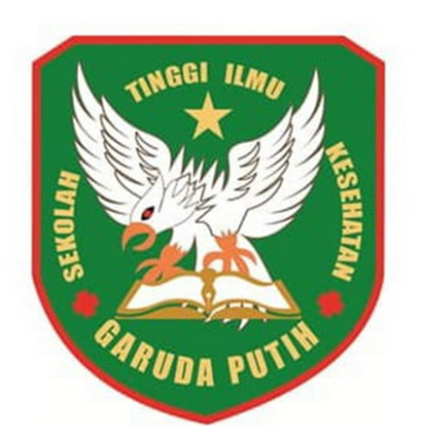

**DI SUSUN OLEH:**

**YENI ASMIRITA**

**40121221697**

**PROGRAM STUDI DIPLOMA III KEPERAWATAN**

**SEKOLAH TINGGI ILMU KESEHATAN GARUDA PUTIH JAMBI**

**TAHUN 2024**

**EDUKASI TERAPI AKTIVITAS PADA ORANG TUA ANAK THALASEMIA DI RUMAH SAKIT DR. BRATANATA JAMBI**

**KARYA TULIS ILMIAH**

**Diajukan Sebagai Salah Satu Syarat Dalam Menyelesaikan Pendidikan Diploma III Keperawatan**

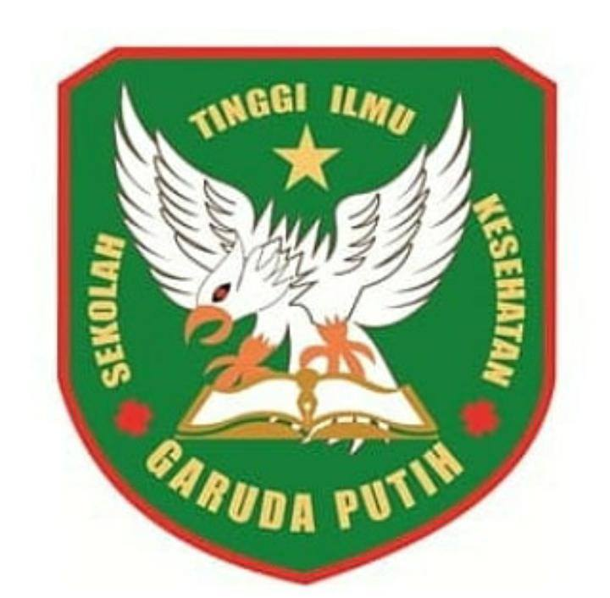

**OLEH :**

**YENI ASMIRITA**

**40121221697**

**PROGRAM STUDI D III KEPERAWATAN**

**SEKOLAH TINGGI ILMU KESEHATAN GARUDA PUTIH JAMBI**

**TAHUN 2023/2024**